- ura AT THE HOUSE

Pojdi na spodnjo povezavo in si na YouTube oglej At the house.
https://www.youtube.com/watch?v=7vd0Kldztu0
Superminds 1: Unit 6 The old house
UČBENIK str. 96
S pomočjo povezave na iRokus še enkrat poslušaj in potem vsaj trikrat glasno preberi.

ZVEZEK
Napiši naslov: AT THE HOUSE
Prepiši in v tekstu POIŠČI, KAKO TO REČEMO V ANGLEŠČINI.

ENGLISH | SLOVENE
 | POJDIMO NOTRI.
 | NI ŠANS. (ali NITI SLUČAJNO.)
 | TUKAJ ME POČAKAJTE.
 | MRZLO JE TUKAJ.
 | VELIKE PODGANE
 | PAZLJIVO

Reši še:
DELOVNI ZVEZEK str.74, naloga 1 Poslušaj in označi pravo sliko.
naloga 2 Preštej in napiši števila.

2. ura Najprej preglej REŠITVE nalog prejšnje ure:

ENGLISH | SLOVENE
Let’s go in. | POJDIMO NOTRI.
No way. | NI ŠANS. (ali NITI SLUČAJNO.)
Wait for me here. | TUKAJ ME POČAKAJTE.
It’s cold here. | MRZLO JE TUKAJ.
big rats | VELIKE PODGANE
careful | PAZLJIVO

DZ str. 74
naloga 1: 1 Flash (1 slika), 2 Thunder (1 slika), 3 Whisper (1 slika)
naloga 2: 2 seven, 3 nine
My body

UČBENIK str.124
Pojdi na iRokus. Poslušaj, poglej in ponavljaj za govorcem.

ZVEZEK
Napiši naslov MY BODY, nariši dečka ali deklico ter poimenuj dele telesa.
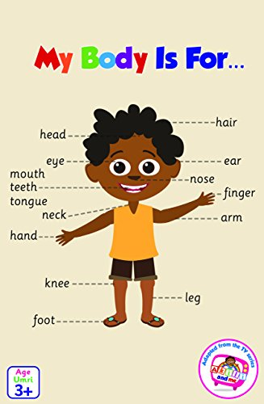
Prepiši besede in prevode.
head – glava
hair – lasje
eye – oko
ear – uho
mouth – usta
teeth – zobje / a tooth – en zob
tongue – jezik
neck – vrat
knee – koleno
feet – stopala / a foot – stopalo
leg – noga
arm – roka
hand - dlan
finger – prst

Na YouTube si še enkrat oglej predstavitev delov telesa.
Glasno ponavljaj za govorko.
https://www.youtube.com/watch?v=SUt8q0EKbms

Kids vocabulary - Body - parts of the body - Learn English for kids - English educational video

Zdaj se boš naučil še pesmico.Na YouTube odpri spodnjo povezavo.
https://www.youtube.com/watch?v=RuqvGiZi0qg

Head Shoulders Knees And Toes (2019) | Noodle & Pals | Super Simple Songs

Head, shoulders, knees and toes,
Knees and toes.
Head, shoulders, knees and toes,
Knees and toes.
And eyes and, ears and, mouth and nose.
Head, shoulders, knees and toes,
Knees and toes.
Najprej ji prisluhni, nato pa zraven zapoj in kaži dele telesa. Pesmico lahko prilepiš ali pa prepišeš v zvezek.

Poskusi zapeti še hitreje.
https://www.youtube.com/watch?v=WX8HmogNyCY

Head Shoulders Knees & Toes (Speeding Up) | Nursery Rhyme 1:53

